锐捷睿易区县政府解决方案

锐捷网络股份有限公司

版权所有 侵权必究

2020-04

区县政府信息化网络需求探寻

一、项目背景
随着互联网和计算机的发展，无纸化办公逐渐的融入了全国各地各级政府的日常工作，因其环保、高效、协作、互通的特性，大大增加政府部门的办公效率和协作便捷性。而办公网络的建设好坏，决定了各种办公系统是否能顺利畅通的运行。
政府机构从事的行业性质是跟国家紧密联系的，所涉及信息可以说都带有机密性，而互联网所具有的开放性、国际性和自由性在增加使用自由度的同时，对也产生了不小的安全隐患。如何使信息网络系统不受黑客和间谍的入侵，已成为政府机构、企事业单位信息化健康发展所要考虑的重要事情之一。
此次对XX政府的网络建设正是为信息化技术提供强有力支持的网络传输平台，以实现政府无纸化办公、人员安全访问互联网日常办公、安防监控、自动化网络运维。

二、XX政府网络建设需求

本次XXX政府网络整体建设的需求大致可以分为如下几点：

2.1 办公场景需求：

WiFi网络已经是员工日常办公的必须条件，但经常存在上班的人一多就会存在上网卡打不开网页的情况、会议室开会的人一多WiFi就连不上，这些都会影响员工的办公效率和心情，如何为员工提供一个体验良好的WiFi是政府部门日常运营的基础。
现在是移动互联网+自媒体+网购+网游的时代，员工经常在上班时间刷抖音、追剧、网购、玩游戏，极大影响办公效率，但又不能对其断网，那么在工作时间段对员工做上网的限制就变得尤为重要，比如可以正常办公访问网页，但手机不能刷抖音、玩游戏、打游戏。
办公人员在日常工作时，因为使用U盘或互联网下载，电脑都存在感染ARP病毒的可能，导致网络中部分电脑无法正常上网甚至整网瘫痪。
办公室场景网线混乱，办公人员在接有线网络时偶尔会把带有POE供电的线路连接到电脑、打印机等设备，导致设备损坏，对固资带来严重的损失。

2.1 政务大厅场景需求：

不少的窗口政企都会有政务办公大厅，这样的场景人员流动性大、人数密集、安全性不可控。为了方便群众办理业务往往都会提供无线网络，但是当前办理业务的人员集中时经常出现连不上网、打不开网页的问题，给群众办业务带来了麻烦。
在WiFi共享密码工具横行的时期，WiFi密码一人知道就相当于全世界都知道，对政府机关来说数据存在安全漏洞。
目前全国各地都在推行“互联网+政务服务”帮助群众在家即可完成业务办理，但张贴公众号二维码的方式曝光率太低，人工推广效率又不高，根据当前的互联网资源评判，吸引一个公众号关注可能需要花费几百元的资源付出。
很多的群众在业务办理的过程中需要临时打印文件，需要多台电脑、打印机供给操作，同时还需要不少的服务人员在旁引导辅助很麻烦。
目前政务大厅使用的打印机包括：传统打印机（USB）、有线网络打印机、无线网络（Wi-Fi）打印机、打印机服务器（共享器）存在诸多麻烦。
打印机类型 | 存在的问题/麻烦
传统打印机（USB） | 共享模式跨网段后无法使用，也无法通过互联网远程使用  不同操作系统、操作系统不同版本的兼容性，可能导致打印机无法使用  U盘打印存在电脑病毒扩散的风险
有线网络打印机  无线网络打印机  打印机服务器 | 跨网段无法使用，也无法通过互联网远程使用  每一台PC都要安装驱动，新增打印机又需要所有PC再安装一遍驱动

2.3 视频监控场景需求：
政府人员密集，都会配备大量的摄像头进行监控，如果没有较好的网络支撑监控将会出现延迟、卡顿、黑屏，在政府发生安全事件时无法有效追溯。
如果使用集中供电或强电取电需要额外布线而且存在用电风险，需要采用对人体无害并且可控的弱电方式进行设备供电。

三、XX政府网络建设方案
面对政府对网络的需求和目前政府所处现状，要想建造一个高稳定、快速、易操作管理和方便使用的网络，需要从网络的根本组成及影响这些诉求的因素出发，逐一周详考虑才能解决根本问题。
经过深入分析，以下五个方面是影响政府网络诉求的主要因素，即：
1）网络架构及规划
2）办公网络设计
3）政务中心网络设计
4）设备网设计
5）网络运维设计
锐捷睿易区县政府网络解决方案将从以上五个方面来满足政府网络的需求。

3.1 网络架构及规划

3.1.1 整网拓扑设计

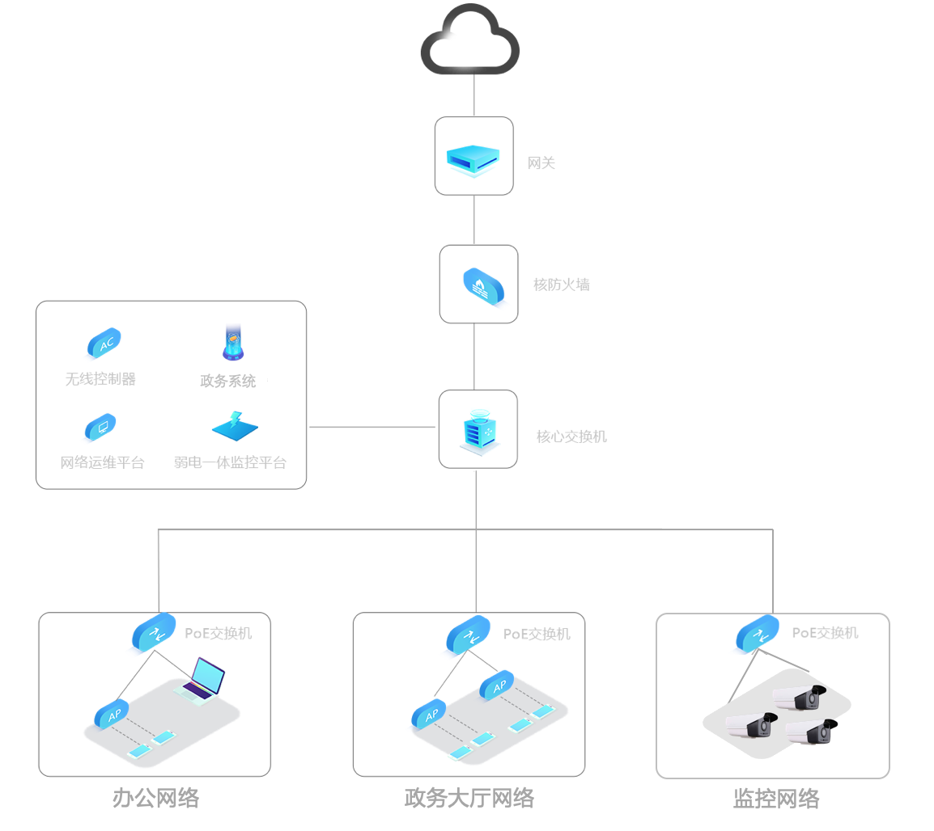
（示例拓扑，项目中以实际拓扑为准）

3.1.2网络规划
XX政府网络承载了政府内的所有业务系统的运行，整体建设会划分为三套逻辑隔离的网络，一套用于政务人员常规网络办公，一套用于群众公用，一套用于安防监控。为了保证各系统之间的安全同时方便管理维护，针对于不同应用场景会规划设计不同的业务网段进行区分。

3.2政府网络出口设计
网关设备是所有网络内网、外网的分界线，承载着网络中所有的上网数据传输，如果网关信稳定性不佳很可能会影响到政务人员的办公效率；同时，出口设备也要具备网络安全防护、上网用户准出的作用，避免政府电脑设备受到蠕虫、勒索等病毒的攻击；而在政府中，网络的建设要兼顾健康、绿色的上网环境，保证政务人员和群众上网遵法守法，所以睿易提供的出口设计包含了一下几点：

3.2.1 出口的高速稳定设计
锐捷RG-NBR6系列网关可以承载从500M到高达2.5G不等的并发外网带宽，同时拥有多外网口设计，支持运营商网络+政务网网多线路接入，可以针对于政府的网站进行制定的线路控制，专线专用保证对外形象。
该系列采用三级流控和弹性带宽智能设计，在业务繁忙时，保证政务的关键业务，如疫情期间的视频会议、办公系统、政府网站拥有足够的带宽，并且可以根据不同的应用业务安排优先级，优先并快速的传输关键业务数据。
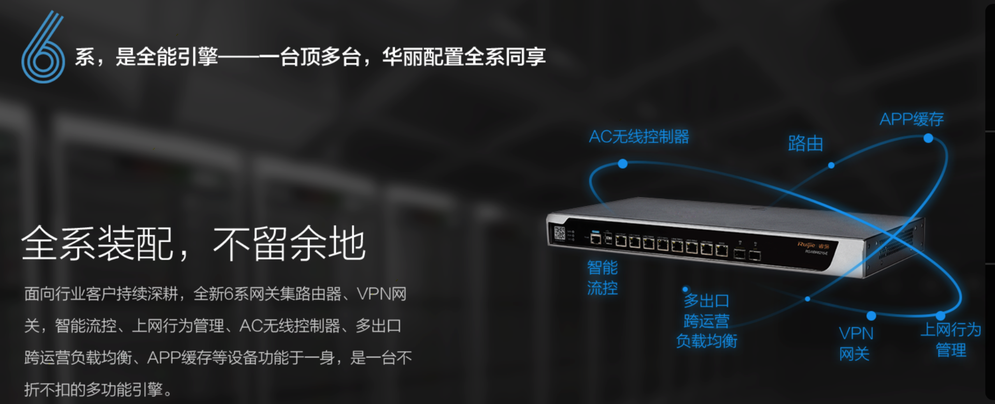
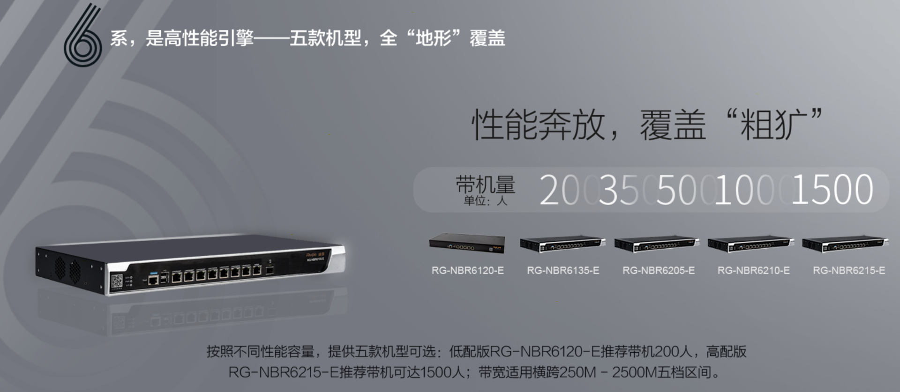

3.2.2 网络环境的绿色健康设计
睿易RG-NBR6系列网关具有强大的行为管理功能，内置的URL和应用库可以对多达2500种不同的应用进行一一的甄别，高效准确的对上网期间的网页、应用进行管控，从切断黄、赌、毒的信息，为绿色上网文明上网奠定基础。同时还具备了行为审计功能，可以将网络用户上网期间访问的网站、游戏进行记录，甚至可以对微博、百度贴吧的发言进行记载留存，加强了政府的文明上网管控力度，同时也能满足公安部85号令和151号令对非经营性场所上网日志存储180天的要求。
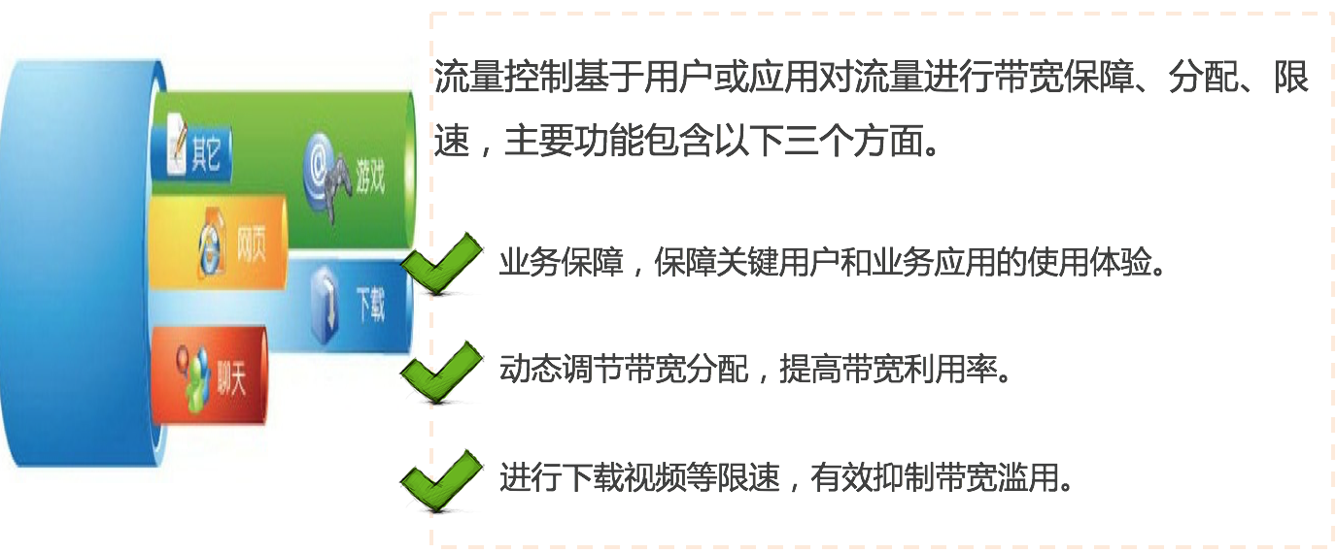

3.2.3 出口安全设计
在社会信息化建设已经基本完成的大背景下，网络的安全显得尤为重要，睿易RG-WALL 1600系列防火墙支持CPU+ASIC芯片融合架构，除了可以有效的防御DDOS、ARP欺骗等攻击，蠕虫、勒索等病毒，还可以降低安全应用对CPU的负荷，给网络访问提供更低的延迟，更快的网速。
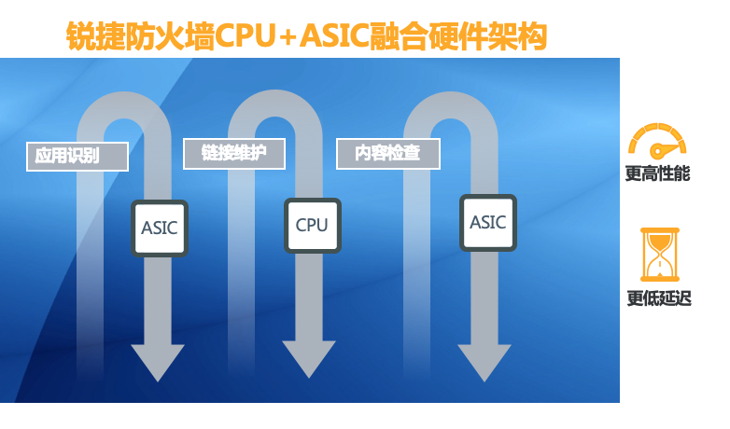
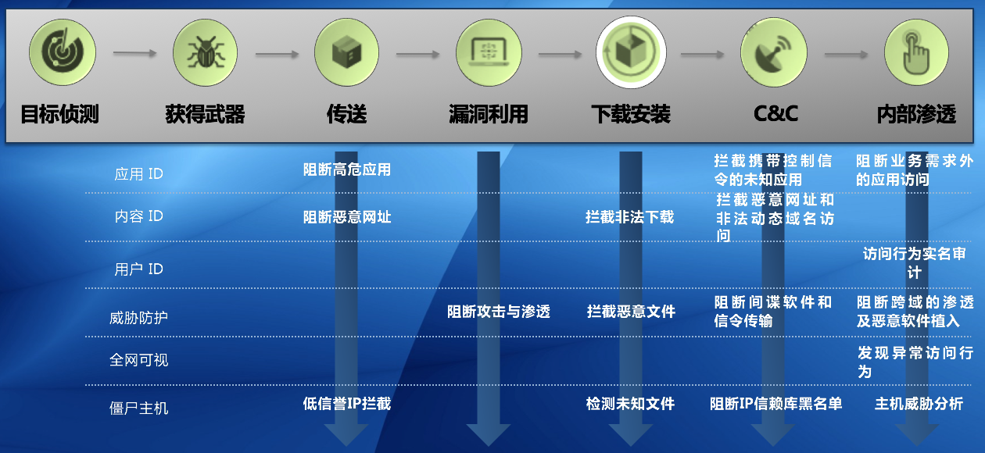

3.3政府办公网设计
网络运行的可靠性来源于基础有线网络的稳定性和安全性，只有预先架设好安全的稳定的有线网络，各项业务才能在此基础上运行。

3.3.1 政府网络硬件设计
无纸化办公和互联网+政务的进程对政府网络传输性能提出了更高的要求，百兆的有线网络已经不能满足常规的办公需求，所以XX政府的有线采用全网千兆设计。核心采用RG-NBS57系列三层交换机，接入交换全部采用RG-NBS31及32系列产品，在提供高速率传输的同时解决了网段划分、环路、私接小路由所带来的的网络问题。
政务人员的办公室场景，可以采用入墙部署方式。可以使用RG-RAP1200（E）替换原有有线接线板，部署在室内的RG-RAP1200（E），可以保证办公室内无线覆盖。可以动态调节RG-RAP1200（E）的信号强度，避免信号间干扰。同时，每台AP还可以提供3个千兆网口，方便扩容连接有线设备。
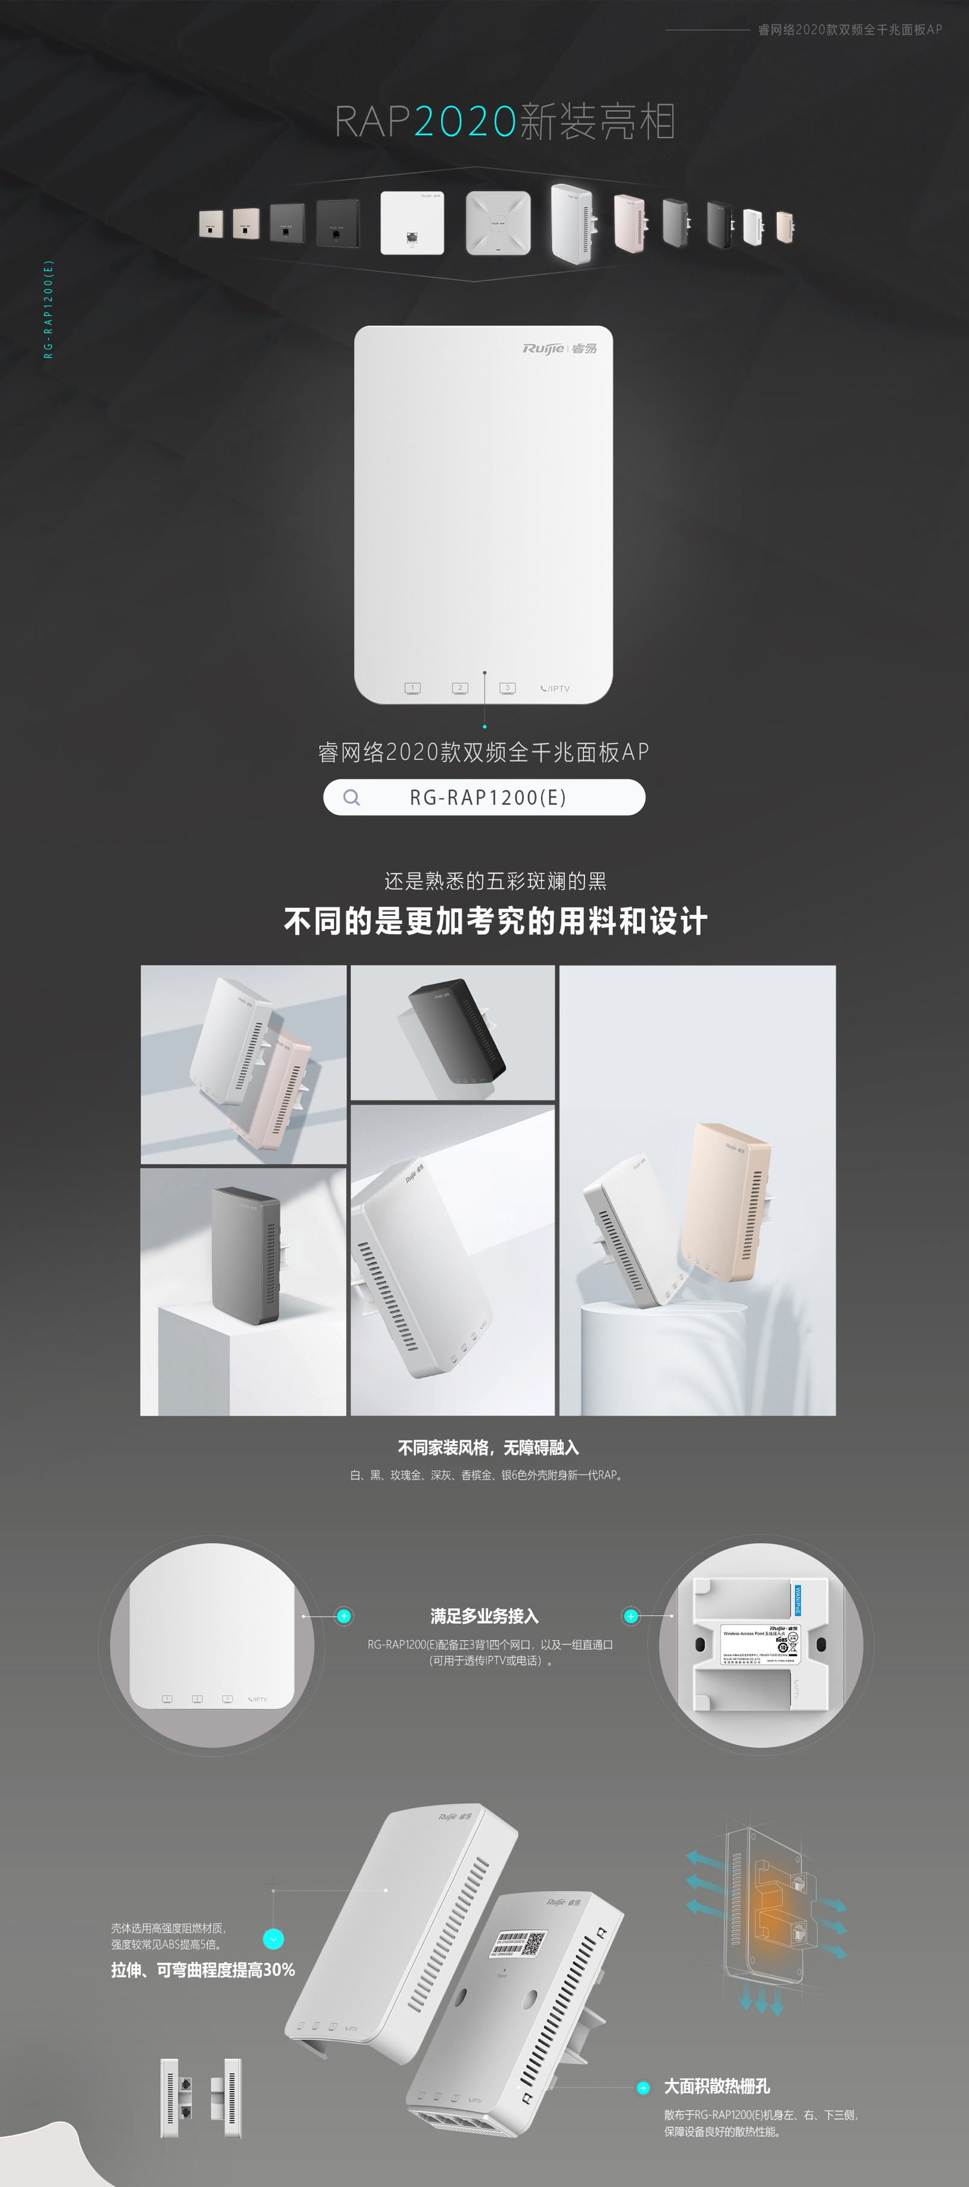

对于会议室、活动中心等宽敞区域，无线上网人数相对较多，空间大，可以采用穿透力和覆盖范围广的RG-RAP2200（E）实现无线覆盖，减少AP的使用，从而避免同频干扰所导致的用户无法上网的问题。 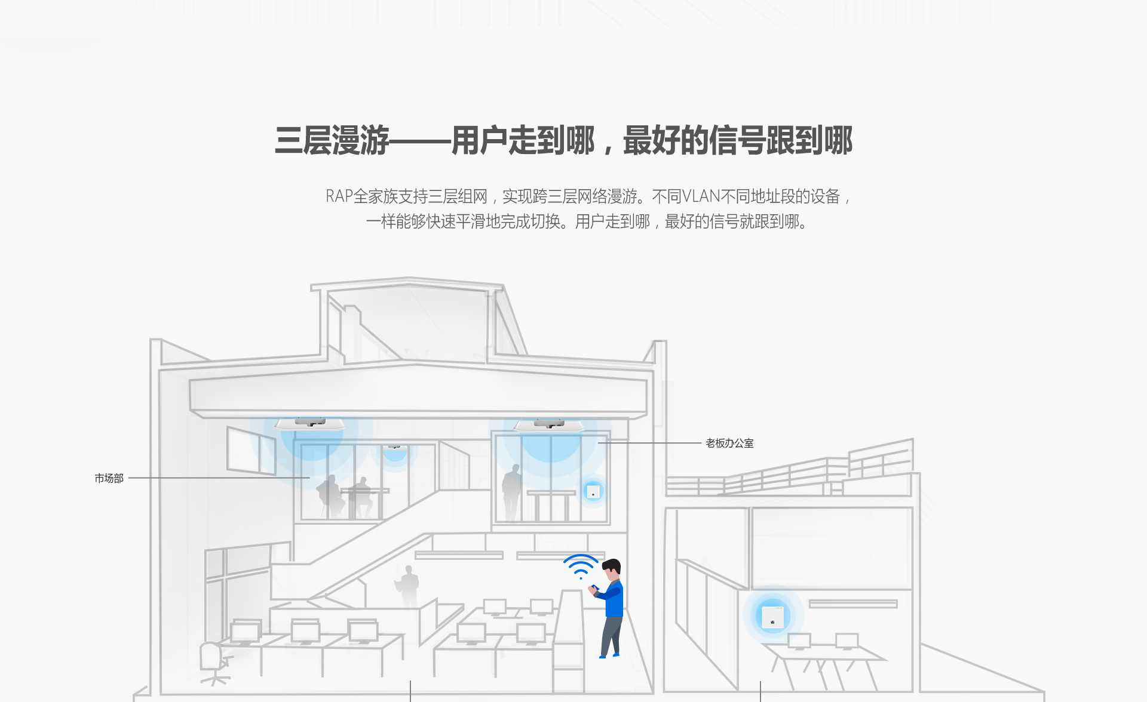
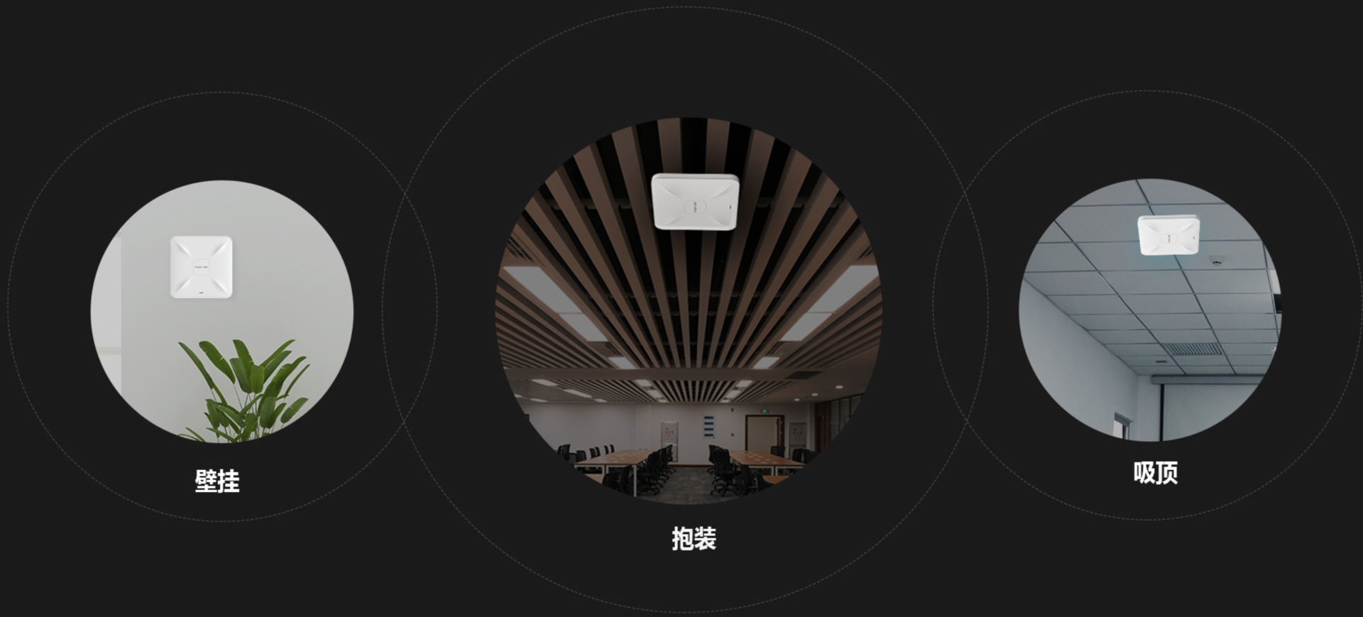
对于报告厅等上网人数较多，且分布较密集的场景，采用高接入速率的RG-RAP230，单台推荐接入数可达150终端，完全可以满足用办公场景及举办大型会议时的高带宽高接入用户数需求。

3.3.2有线网络接入规范化
有些政务人员，由于无线网络信号不佳，就自行安装无线路由器，导致有线网络用户可能获得错误的IP地址，而出现业务中断。睿易区县政府方案中将接入交换机开启DHCP SNOOPING功能，屏蔽非法DHCP服务器，保证政务人员获得正确的IP地址。

3.3.3 有线网络抗攻击能力
另外，政府是容易受到网络攻击的环境，一方便，来自外部环境；另一方面，来自政府的工作人员和办业务群众。所以，为了确保整网在遭受攻击的情况下下，尽可能的不中断网络，可以在核心交换机上开启CPP（CPU保护策略）来保护整个网络的正常运行。
政务大厅是政府和群众沟通的窗口部门，相应的网络建设也是政府部门专业性的体现。

3.3.4 网络的准入设计
政府的网络准入管控一直是网络建设的一大难题，睿易政府无线网络方案设计了多种可供选择的接入方式，对于政务人员上网的需求，可以采用“一人一号”的WEB认证方案，针对于每个上网的政务人员开具对应的上网账号密码，避免了“WIFI共享精灵”破解政务人员网络上网的情况，同时也可以借此对政务人员的上网行为进行进一步的管控。

3.4 政务中心网络设计
政务中心是政府部门接待群众办理业务的场所，是党政机关的“窗口”部门。无线网络建设的情况也直观的反应了政府部门的便民、利民效果。

3.4.1 政务中心网络准入设计
政务大厅经常有群众办理业务，如果想要体验政府的无纸化办公和互联网+政务往往都需要连接政务大厅的无线网络，以往遇到这种情况，需要我们的工作人员不厌其烦的告知网络名及密码，影响了政务人员的正常工作，同时还容易造成密码的泄露。
睿易方案考虑到以上场景推出了访客网络设计，设置专用的无线信号，访客通过使用微信扫描二维码即可连接网络，并且可以限制所访问的内容权限，让联网变得便捷又安全。
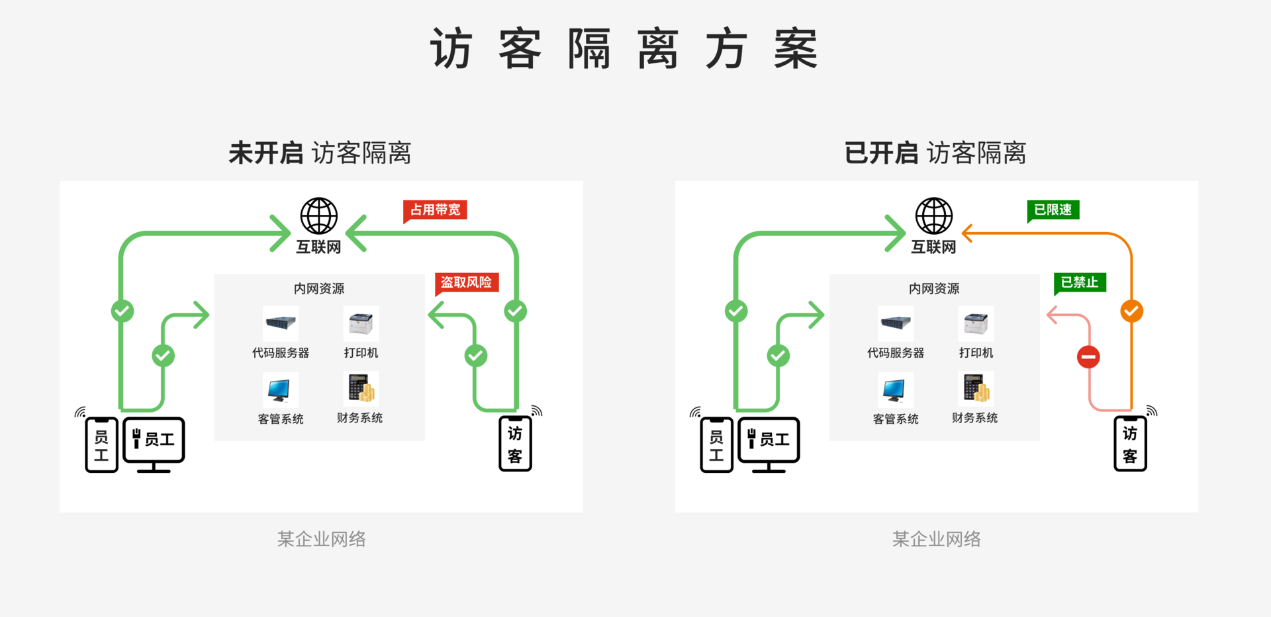

3.4.2 公众号推广设计
为了帮助推广互联网+政务服务快速落地，公众号和相应的微信小程序的推广是必不可少的，如何让公众号低成本、高效的吸取关注是降低现场办公劳动量，提升群众政务办理效率的重中之重。
睿易提供的微信认证方案可以在群众在连接无线网时自动的弹出认证页面，让上网用户主动扫码关注微信号和小程序，轻易的做到微信引流。
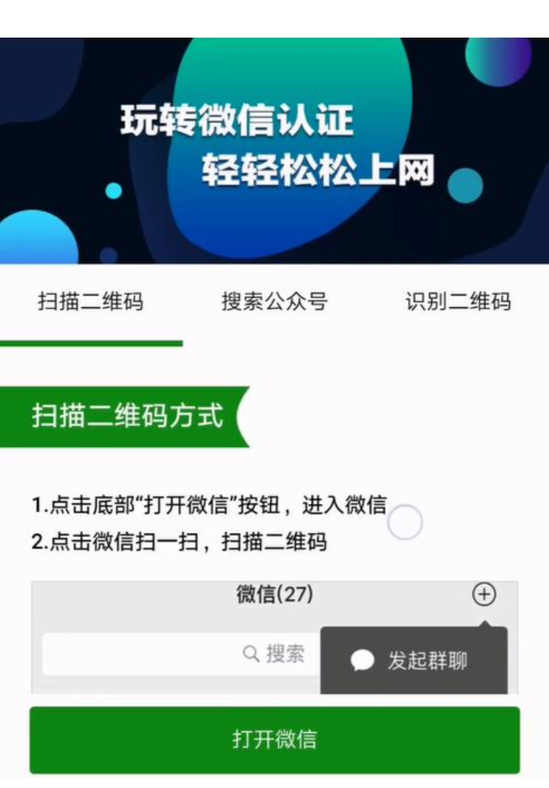

3.4.3 全新云打印方案设计
打印是政务人员日常办公的高频动作，但打印中常遇到安装打印机驱动找不到驱动、跨网段打印不了、只能用优盘拷贝文件到共用的打印机排队打印等一系列摩擦，我们为了解决这个摩擦提供了全线的云打印方案，我们利用EG/NBR的安全隧道将打印机连接到诺客云MACC，然后使用诺客云上预置的打印机驱动库完成与打印机的对接，用户在浏览器中打开云打印页面即可进行打印操作。
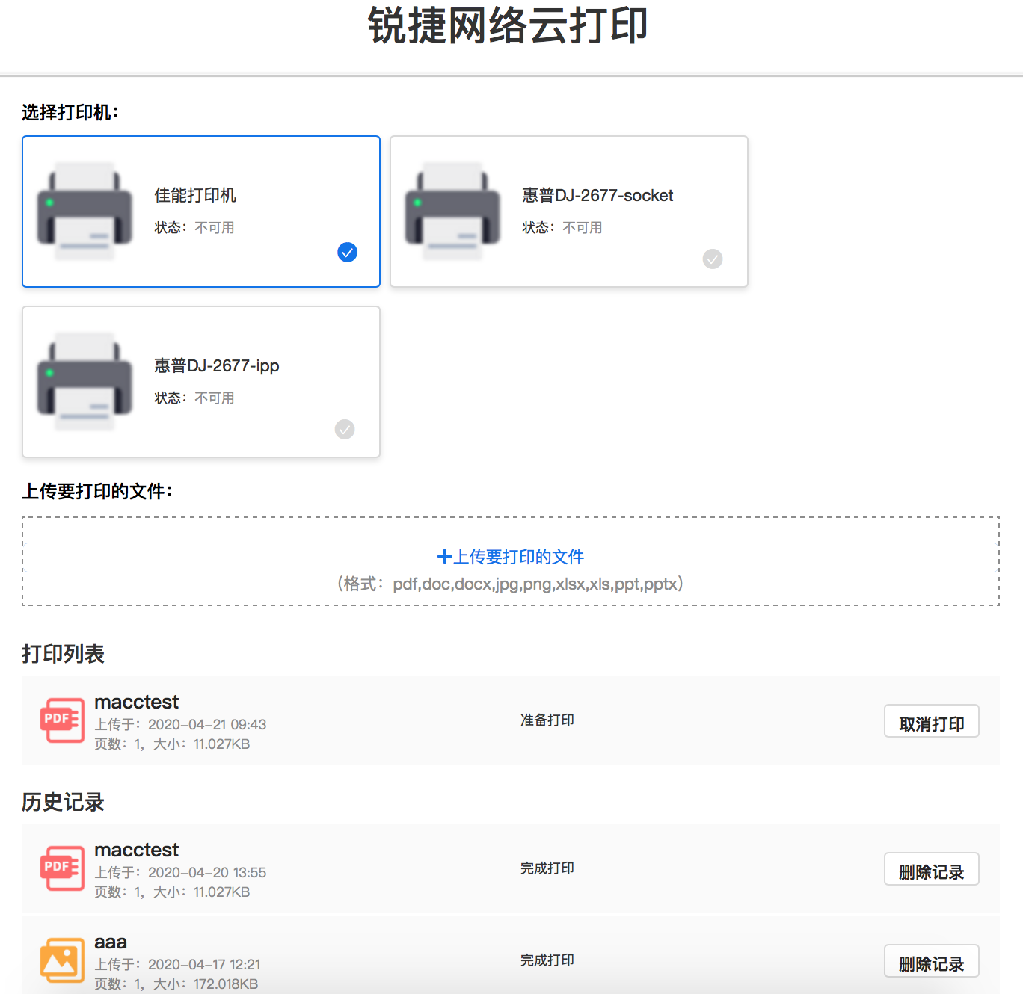
通部署过云打印方案，客户不用新采购打印机，就可以获得如下收益：
①支持跨网段使用打印机
②支持跨互联网远程使用打印机
③支持手机使用打印机
④支持全员共享打印机

3.5政府设备网设计

3.5.1 监控网络安全性
包括入口、办公、政务大厅在内的整体监控部署都都依赖于有线网络进行稳定的传输，同时高清、全彩摄像头的普及也对政府有线网络的建设提出了更高的要求。
为了应对监控网络大流量、持续流量的特性，睿易交换机都采用了大缓存设计，保证设备传输常规监控数据时有更多的富余性能应对突发流量带来的网络卡顿、延迟甚至黑屏。电+光的上联口设计使得交换机面临远、近点位设计都可以采用更经济实用的线路部署方式进行连接。

3.5.2 监控网络供电设计
在监控场景，多数的摄像头设备都支持了POE受电功能，睿易交换机都具备更加智能的POE供电机制，可以智能的识别所连接设备的类型，选择是否进行POE供电以及供电的多少，避免了POE强供带来的设备击毁问题。在夜间红外功能开启的时候，POE供电功率也会自动的调整，保证夜间不会出现黑屏、掉线的情况出现。

3.6政府网络运维设计
运维一直是网络建设以及后期维护过程中一个异常重要的环节，同时也是一个难度较大的部分。网络的运维人员往往需要通过长期的学习才能掌握复杂的设备操作命令，并且当故障出现时需要花费大量的时间和精力用来寻找故障的根源和产生节点。所以一个统一的，交互界面友好的不需要复杂命令学习的运维管理平台，乃至于一个综合的监控平台对政府的整体运维来说异常重要。
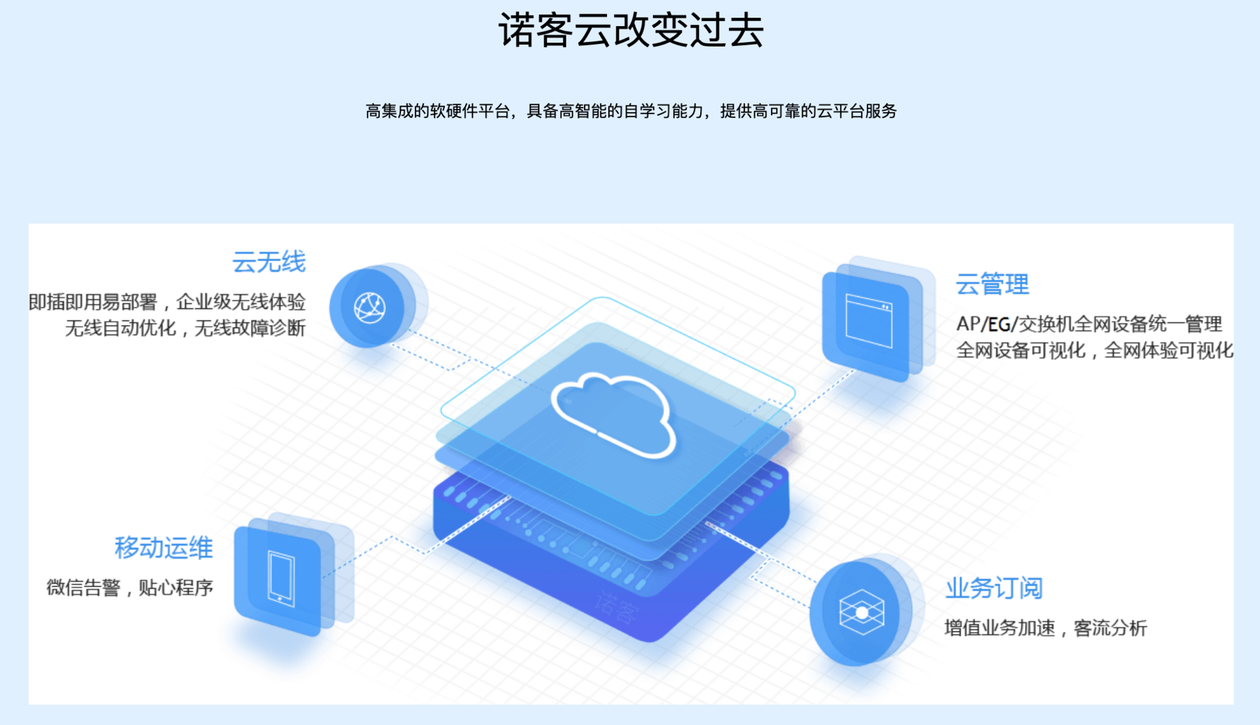

3.6.1 云平台运维设计
针对于这种场景睿易设计了睿易云运维平台及睿易APP，通过云平台的绑定，可以实时的显示网络的设备在线情况、线路连接状态、在线用户数等众多网络信息，帮助运维人员掌握网络的情况快速的定位故障。
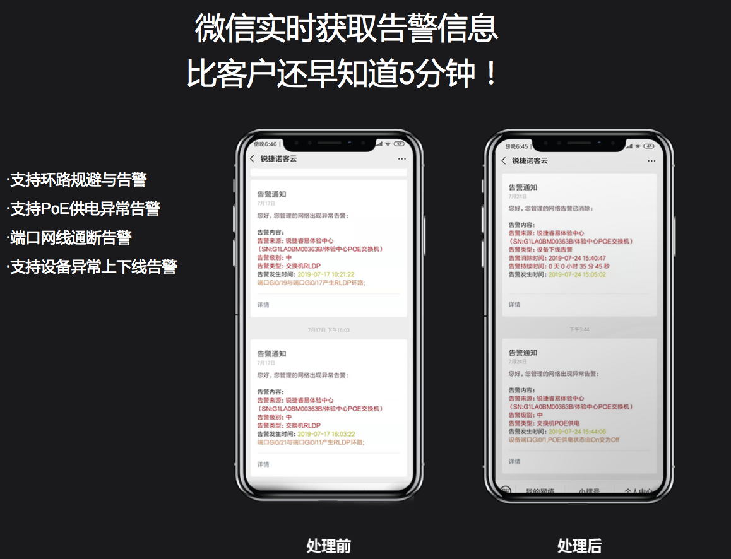
同时睿易云还支持项目托管，可以将政府的网络托管给对应的工程商、服务商对网络进行统一的管理运维，因为依托于云，很多的操作在远程就可以轻松解决，不需要到现场处理，降低了故障的影响时间。
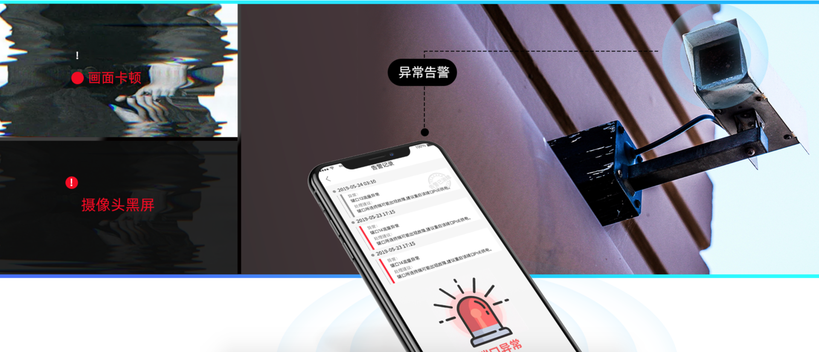

3.6.2 一体化监控大屏
为了方便运维人员掌握政府网络的情况，同时对外展现政府的信息化建设成果，睿易还设计R-View睿见一体化智能监控平台。除了可以显示网络设备情况、上网人员信息、流量，还可以与政府监控安防设备联动，显示每个摄像头是否在线以及运行状况，做到一人就可监控全网，摆脱每台设备登录查看运行状态的窘境。
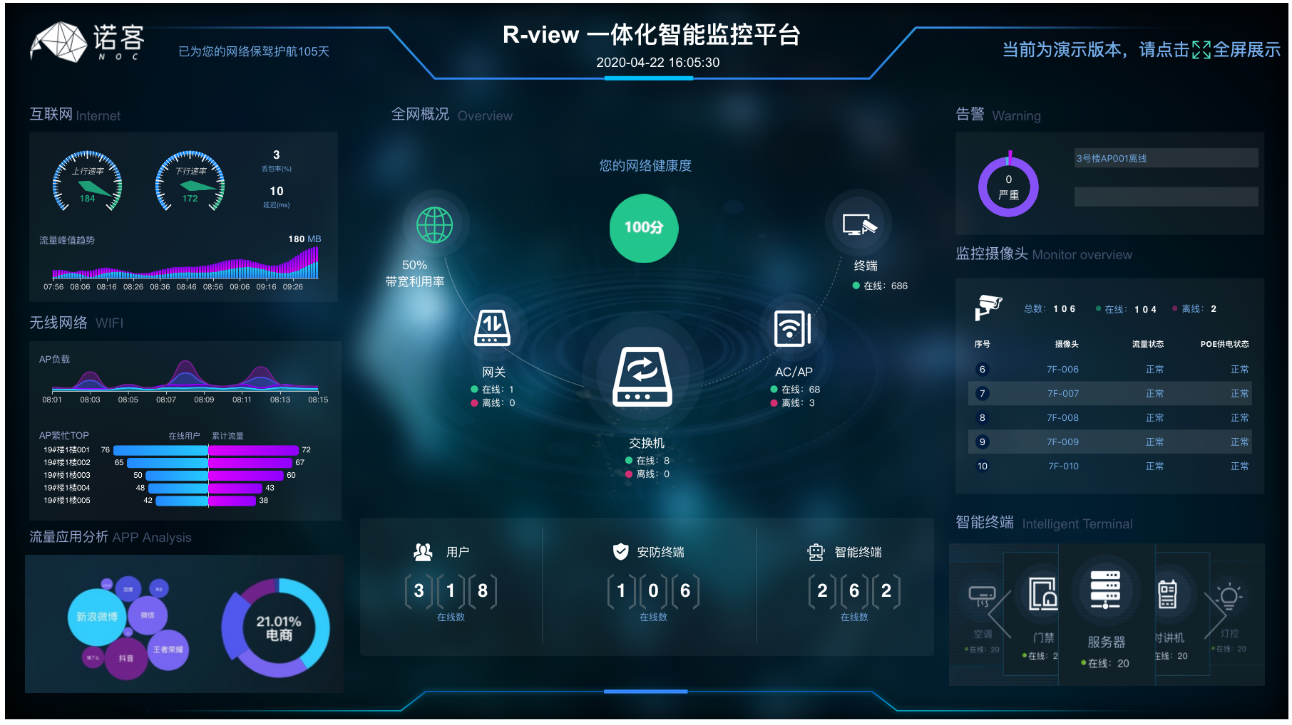

四、为XX政府带来的价值
1、政务人员上网办公，WiFi永续在线，提供办公无感知的WiFi。
2、互联网+办公所需微信号、小程序推广无忧。
3、上班时间抖音、吃鸡、追剧、网购通通限制掉，保证政务人员安心办公。
4、报告厅、会议室高性能AP应用，平板会议、视频会议不掉线。
5、随时随地拿出手机就可以完成打印无需装载插件。
6、办业务群众上网隔离，服务器数据安全防御，数据像跑在阿里云上一样踏实。
7、监控和政务人员上网数据井水不犯河水，相安无事。
8、一块大屏将网络、监控设备运行状态尽收眼底，网络运维用手机就可以搞定。

五、项目产品介绍-加模板

5.1设备清单
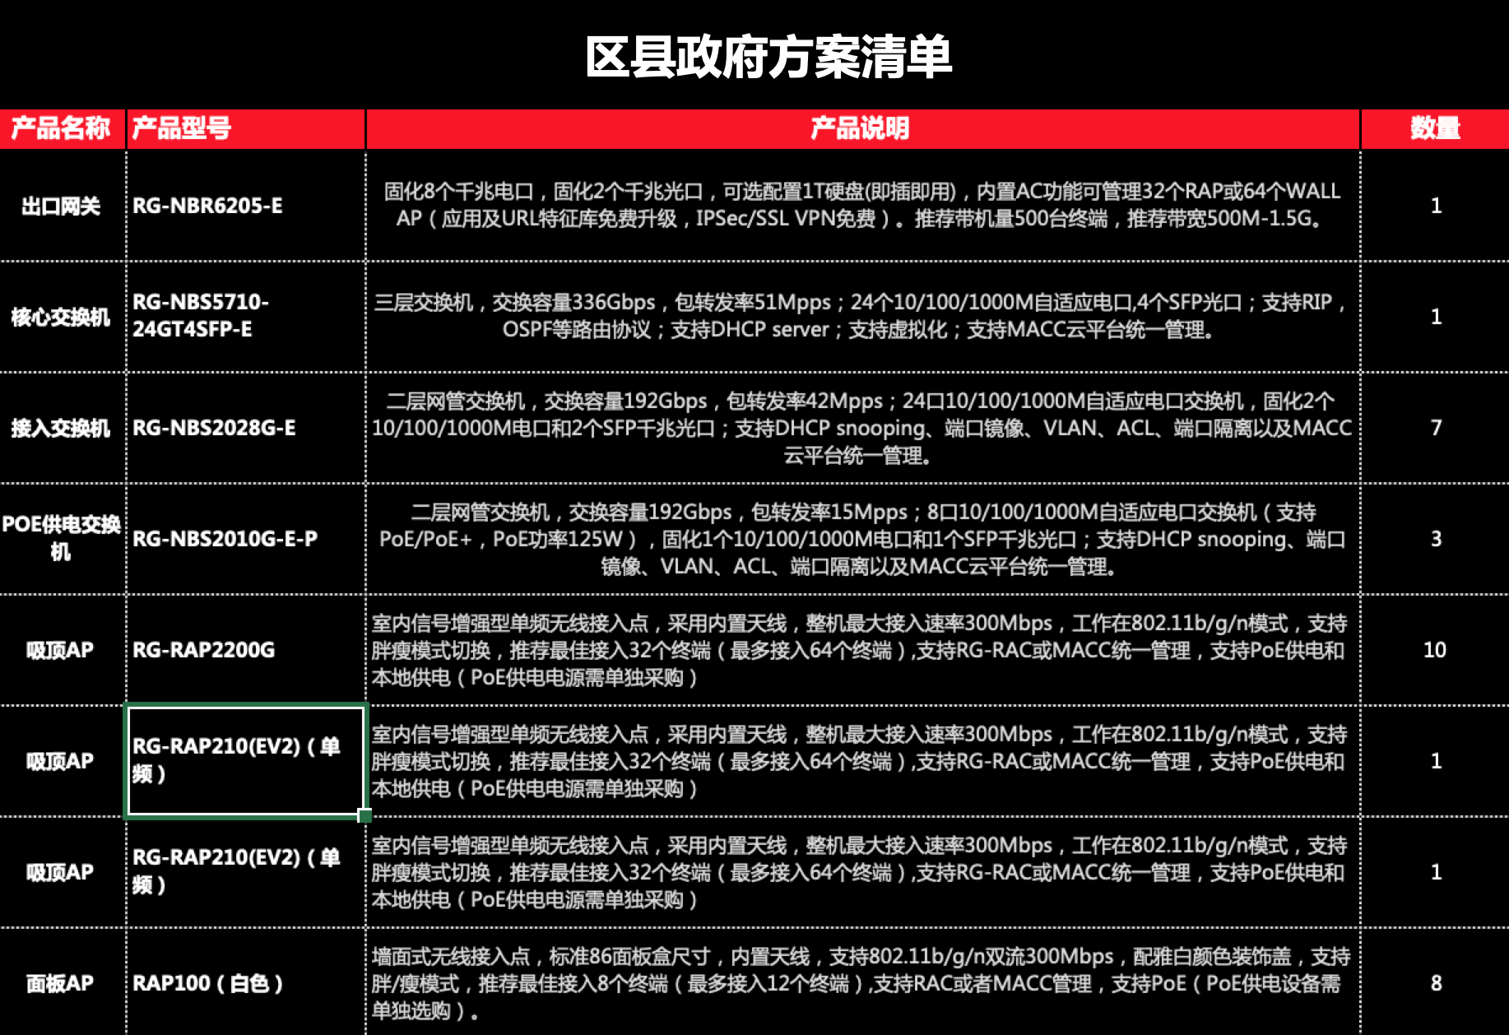

5.2出口网关介绍

5.3安全设备介绍

5.4核心交换机介绍

5.5接入交换机介绍

5.6 POE接入交换机介绍

5.7无线控制器介绍

5.8 无线AP介绍

六、原厂售后服务承诺

七、成功案例

7.1厂家成功案例-睿易论坛故事汇获取
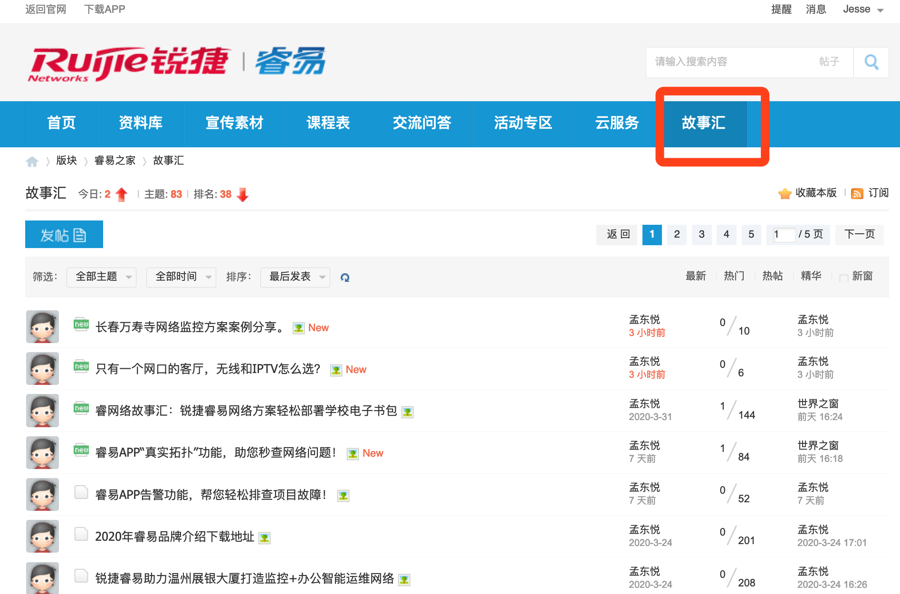

7.2本地化成功案例-（睿易APP案例生成）

